DAS RECHENHAUS
Die Geschichte von den vier Rechenbrüdern

Es leben im Reiche der Zahl vier Brüder.
Der eine verliert `s, der andre holt `s wieder.
Der hält zusammen, und dieser teilt aus,
Vier Brüder wohnen im Rechenhaus.

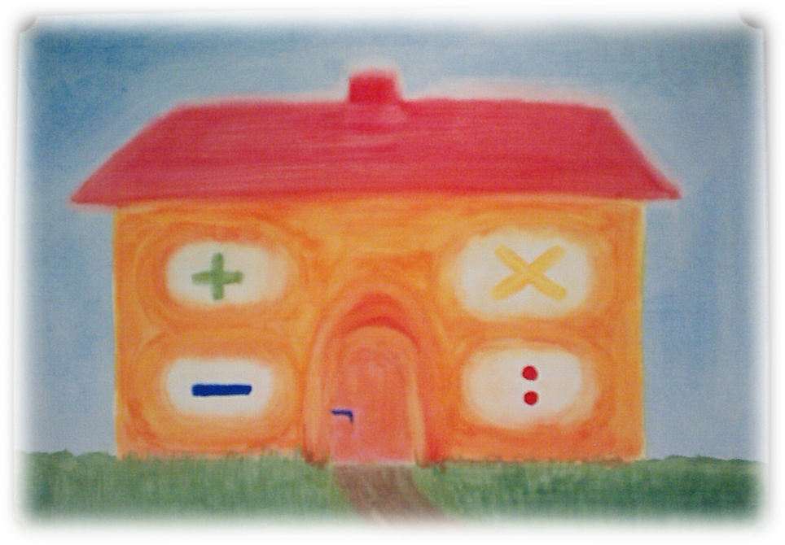

Der Zusammenhalter

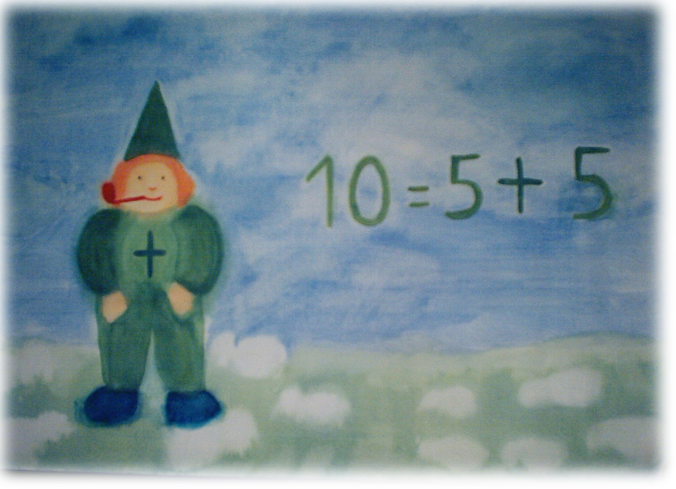

Im grünen Gewand, die Pfeife im Mund:
Der Zusammenhalter, rund und gesund.
Der weiß, was er hat, der sagt immer nur

UND
+
Der Verlierer
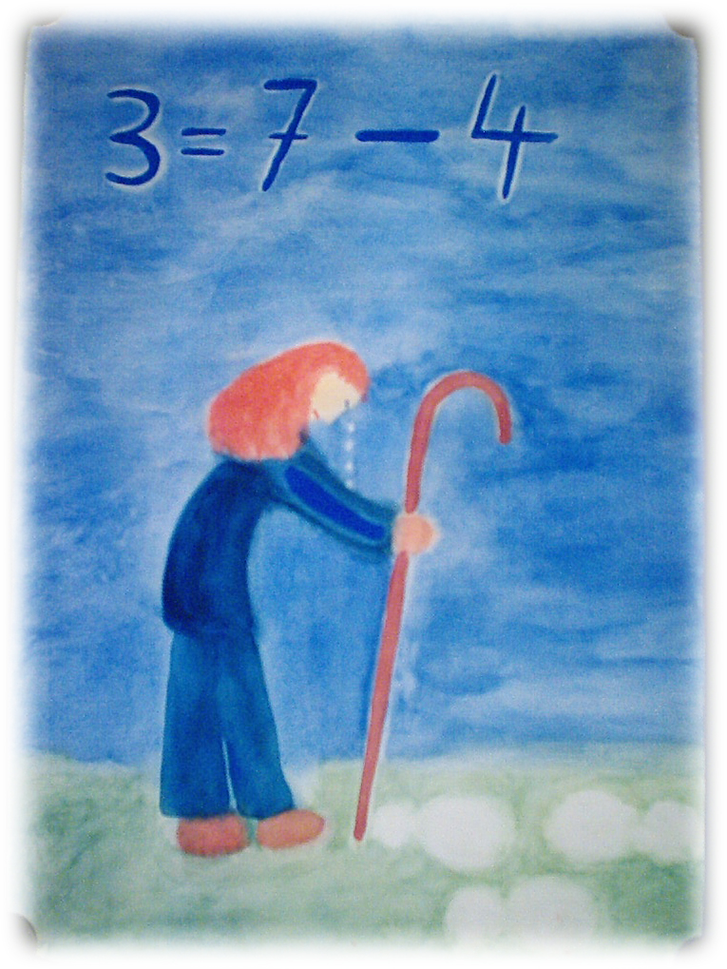

Hier ist der Verlierer, der traurige Wicht.
Er hat immer weniger, drum freut er sich nicht.
Jetzt hab ich drei, einmal hat’ ich sieben!
Wo sind meine anderen Schafe geblieben?

WENIGER
_

Der Luftikus
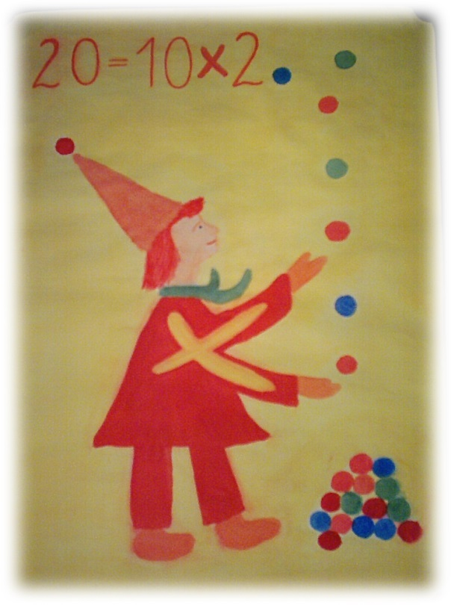
Der Luftikus springt flink herbei –
Der Vielmalnehmer, froh und frei!
Er nimmt gar gern zu voll den Mund
Und tut euch so sein Sprüchlein kund:

Heißa! Juchhei! 20= 10 mal 2
Hei dideldei! 10 = 5 mal 2
Hei hussa! Juchhei! 9= 3 mal 3
MAL
.

Der König

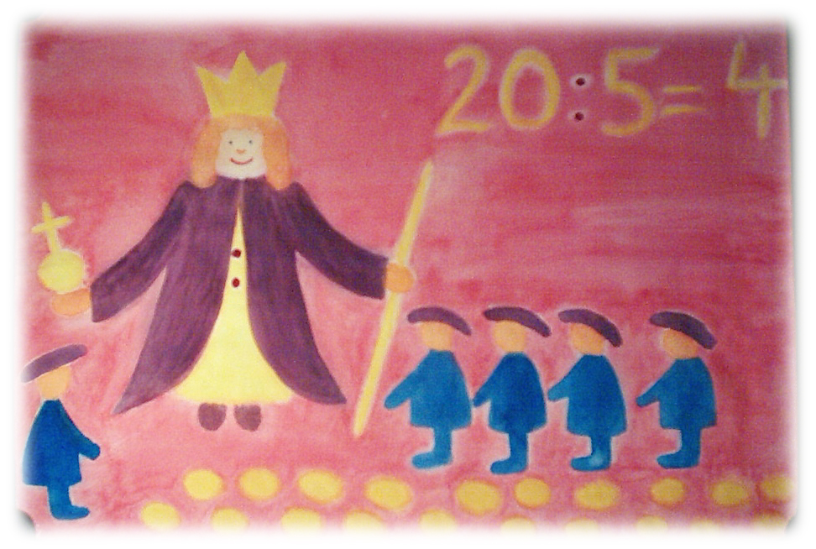

Zuletzt seht ihr hier den König stehen.
Ihr könnt ihn mit seinen fünf Dienern sehen.
Zwanzig Dukaten will er an sie verteilen,
Weil sie stets fleißig zu ihm eilen.
Vier bekommt jeder für seinen Fleiß.
Denn sagt der König: Ohne Fleiß keinen Preis!

GETEILT
:

So gehen nun im Rechenhaus
Die Brüder fröhlich ein und aus.
Weiß mal der König nicht zu teilen –
Der Luftikus wird zu ihm eilen
Und sagt ihm sachte was ins Ohr.
Nun kommt’s dem König leichter vor!
Er merkt, dass 100 ist gleich 10 mal 10
Und teilt nun aus, das ist bequem!
Weiß der Verlierer nicht zu finden,
Wie viel der Dinge ihm entschwinden –
Zusammenhalter wird’s ihm sagen.
Er braucht den Guten nur zu fragen.
Geh’ du ins Häuschen, liebes Kind.
So lernst du rechnen auch geschwind!

